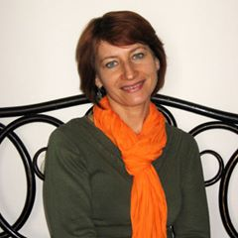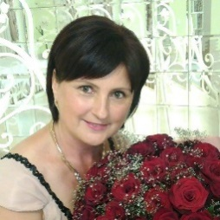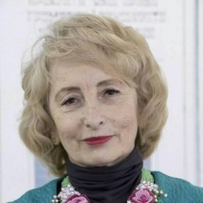**Методи**

**Методичне об’єднання вчителів образотворчого мистецтва**

**Проблема: «*Розвиток  і самореалізація особистості  через  активну   художню  діяльність, творче    самовираження   у сфері  мистецтва та системне застосування новітніх технологій »***

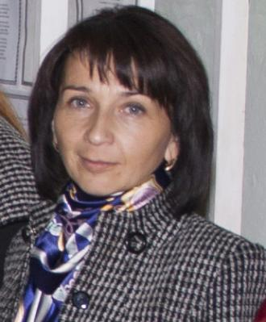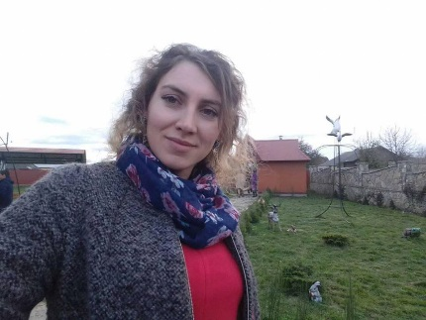

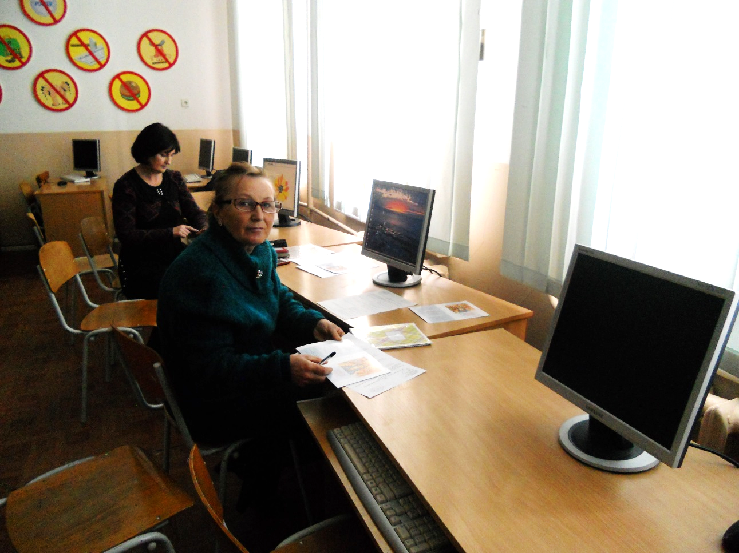

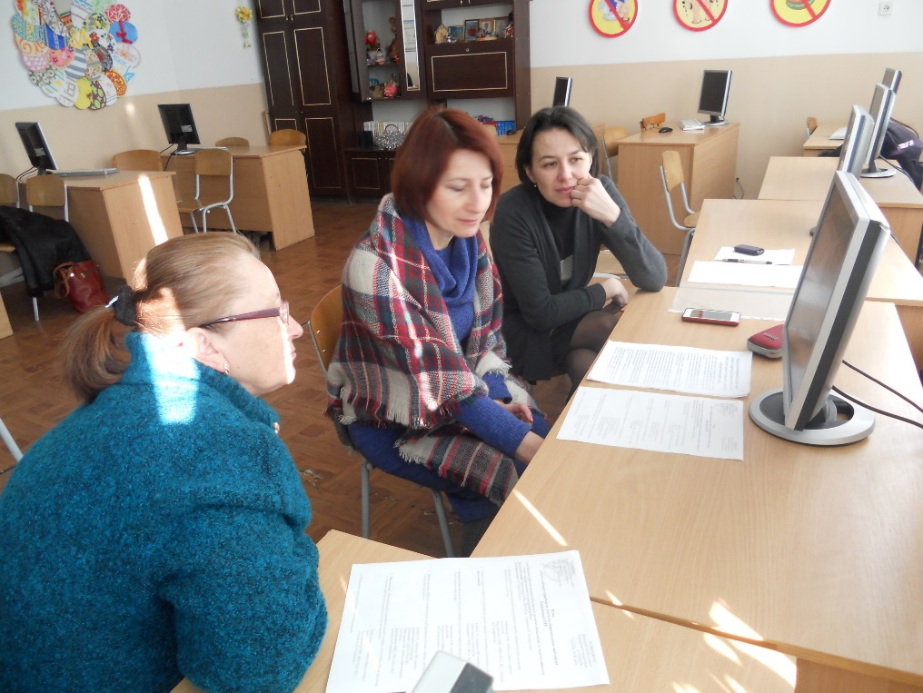

**Кубей С.П** керівник МО

**МОДЕЛЬ МЕТОДИЧНОГО ОБ’ЄДНАННЯ**

***Якісний склад вчителів***

***образотворчого мистецтва***

**АРТ-СТУДІЯ**

**СЕМІНАРИ-ПРАКТИКУМИ**

*Впровадження інноваційних технологій.

*Робота з обдарованими учнями.

**ТВОРЧА МАЙСТЕРНЯ**

*Самоосвіта та підвищення фахової майстерності вчителів.

* Вивчення нормативно-правових документів щодо організації навчально виховного- процесу.

***Основні напрямки роботи:***

**ТИЖДЕНЬ НАСТАВНИКА**